Scheikunde samenvatting hoofdstuk 6
  - Door Immanuel Bendahan
Deze samenvatting gaat over hoofdstuk zes. Dit hoofdstuk heet schoonmaken.
Inhoudsopgave
Scheikunde samenvatting hoofdstuk 6 1
Inhoudsopgave 1
§ 6.1 Vuil verwijderen 2
Wat is schoonmaken? 2
Los, droog vuil 2
Hechtend vuil 2
Chemisch afbreekbaar vuil 2
Emulgeerbaar vuil 2
Oplosbaar vuil 2
De vier schoonmaakfactoren 2
Wassymbolen 3
§ 6.2 Polaire atoombindingen en dipoolmoleculen 4
Hele kleine magneten 4
§ 6.3 Kristalwater 4
Vochtvreter 4
§ 6.4 Olie en vet in water 5
Mengbaarheid 5
Waterstofbruggen 5
Alkanolen 5
Aminen 5
Aminogroepen en hydroxylgroepen in één molecuul 5
§ 6.5 De werking van zeep 6
Hoe werkt zeep? 6
Wassen 6
§ 6.6 Chemisch reinigen 7
Chemisch reinigen 7
Waar staan al die afkortingen voor? 7
Veiligheid 7
Toxiciteit 7
Acute toxiciteit 7
Chronische toxiciteit 7
Grens- en ADI-waarde 7
Grenswaarde 7
ADI-waarde 7
Bronvermelding 8
Literatuurlijst 8

§ 6.1 Vuil verwijderen
  - Deze paragraaf gaat over het verwijderen van vuil.

Wat is schoonmaken?
Bij schoonmaken verplaats je ongewenste stoffen. De ongewenste stoffen die je verplaatst worden over het algemeen vuil genoemd.
Dat klinkt lastig, maar het is eigenlijk heel erg simpel. Als je een koffievlek met een doekje schoonmaakt, is de koffievlek de ongewenste stof die je naar het doekje verplaatst.
Men verdeelt vuil in twee categorieën:
- Los, droog vuil
- Hechtend vuil

Los, droog vuil
Om los, droog vuil te verwijderen is (meestal) niet zoveel moeite nodig. Het kan meestal worden verwijderd door te stofzuigen, het op te rapen of het weg te vegen. Chemische middelen en (spier)kracht zijn niet nodig.

Hechtend vuil
Dit vuil zit ‘vast’ op zijn plaats. Er zijn chemische middelen en (spier)kracht nodig om het te verwijderen.
Hechtend vuil kan weer onderverdeeld worden:
- Chemisch afbreekbaar vuil
- Emulgeerbaar vuil
- Oplosbaar vuil

Chemisch afbreekbaar vuil
Bij chemisch afbreekbaar vuil moet het vuil met chemische middelen worden afgebroken om het te verwijderen.

Emulgeerbaar vuil
Bij emulgeerbaar vuil moet het vuil met een emulgator worden verwijderd.

Oplosbaar vuil
Bij oplosbaar vuil moet het vuil door middel van een oplosmiddel worden verwijderd.

De vier schoonmaakfactoren
Bij het schoonmaken spelen vier factoren een grote rol. Deze vier factoren zijn weergeven in de ‘cirkel van Sinner’.

In de cirkel van Sinner worden factoren door elkaar beïnvloed. Een factor kan niet groter worden, als de andere niet kleiner worden. Hier een aantal voorbeelden:
- De tempratuur wordt verhoogd waardoor het schoonmaakproces korter duurt (tijd).
- Een wasmachine centrifugeert meer (beweging) waardoor er minder afwasmiddelen (chemie) nodig zijn en het schoonmaakproces korter duurt (tijd).

Wassymbolen
Om problemen bij het wassen te voorkomen heeft men wassymbolen bedacht. Hieronder vind je (vindt u) een overzicht van alle wassymbolen.
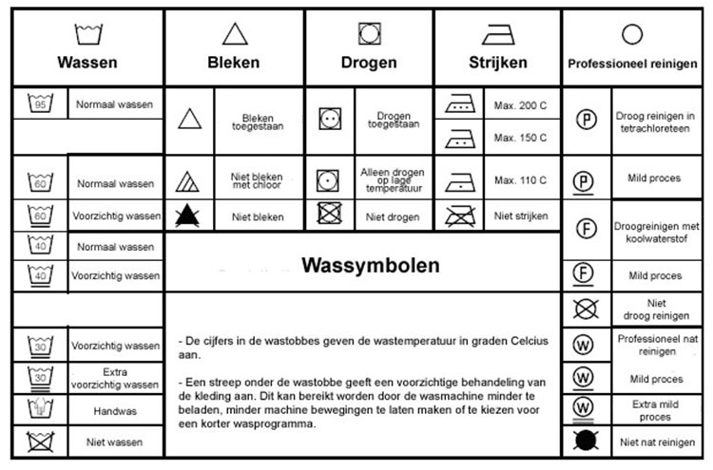
Bron: Leukegeit.nl (2018)

§ 6.2 Polaire atoombindingen en dipoolmoleculen
  - Deze paragraaf gaat over hoe atomen polair kunnen worden en hoe het kan dat je een glas met ‘te veel’ of ‘meer’ water kan vullen dan de grootte van het glas toelaat.

Hele kleine magneten
Als twee atomen met elkaar reageren en een nieuw molecuul vormen, houdt het gemeenschappelijke elektronenpaar de twee atomen bij elkaar. Het is bij twee dezelfde atomen vanzelfsprekend dat de elektronen ‘in het midden’ van de twee atomen staan (zweven), omdat beide atomen even hard aan de elektronen trekken. Maar bij verschillende atomen is dat helemaal niet zo vanzelfsprekend: het ene atoom kan harder aan de elektronen trekken, dan het andere atoom. Als dit gebeurt, zitten de elektronen bij het atoom dat het hardst trekt. Daardoor wordt deze kant (de kant met het hardst trekkende atoom) een beetje negatiever geladen, de andere kant van het atoom wordt een beetje positiever geladen. Hierdoor ontstaan twee polen: een pluspool ($δ^{+}$ ) en een minpool ($δ^{-}$ ).
Zo’n binding noemt men een polaire atoombinding. Er zijn een aantal atomen die altijd een polaire binding met andere atomen vormen:
- Stikstof ($N$)
- Zuurstof ($O$)
- Fluor ($F$)
Een molecuul met twee polen noemt men een dipoolmolecuul of een dipool. Stoffen die uit dipoolmoleculen bestaan noemt men polaire stoffen. Een stof zonder dipoolmoleculen noemt men een apolaire stof.
Dipoolmoleculen trekken elkaar aan ($δ^{+}$ trekt $δ^{-}$ aan en vice versa) hierdoor worden de vanderwaalsbinding tussen de moleculen nog sterker (je kunt dit merken aan het smelt- en kookpunt), zo’n binding heet een dipool-dipoolbinding.
Door deze dipool-dipoolbinding kan je jouw glas water tot over de rand vullen.
§ 6.3 Kristalwater
  - Deze paragraaf gaat over kristalroosters.

Vochtvreter
Vochtvreter is een zout dat water opneemt. Dit doet het doordat het water in zijn kristalwater opslaat. Als een kristalrooster van een zout water bevat, wordt dit water kristalwater genoemd.
Kristalwater kan stofeigenschappen beïnvloeden: het kan onder andere de kleur en hardheid van de vaste stof beïnvloeden. Hoeveelheid kristalwater dat een zout kan opnemen verschilt per zout. Gelukkig kunnen we het aantal watermoleculen per zouteenheid makkelijk aangeven:
$$CaCl_{2}\left(s\right)+6 H_{2}O\left(l\right)→CaCl_{2}∙6H_{2}O(s)$$
De zes houdt in dat er zes watermoleculen per calciumchloride-eenheid zijn. Het numerieke voorvoegsel voor 6 is hexa. De officiële naam is $calciumchloridehexahydraat$. Je kunt het kristalwater weer uit het zout krijgen door het te verwarmen:
$$CaCl_{2}∙6H_{2}O\left(s\right)→CaCl_{2}(s)+6H_{2}O(g)$$
Nu is het zout weer watervrij.

§ 6.4 Olie en vet in water
  - Deze paragraaf gaat over de mengbaarheid van stoffen, waterstofbruggen en de naamgeving van alkanolen en aminen.

Mengbaarheid
Hoe goed stoffen met elkaar mengen is heel erg simpel:
- Hydrofiele stoffen mengen goed met water en onderling.
- Hydrofobe stoffen mengen slecht met water, maar goed onderling.

Waterstofbruggen
Een waterstofbrug is een polaire binding met H-atoom erin. Door waterstofbruggen zijn er sterkere intermoleculaire krachten tussen de moleculen.

Alkanolen
Een stof waarvan de moleculen OH-groepen bevatten heet een alcohol. De OH-groep zelf heet een hydroxylgroep. Als een waterstofatoom wordt vervangen door een hydroxylgroep, heb je te maken met een alkanol. De algemene formule van een alkanol is $C_{n}H_{2n+1}OH$. Een alkanol heeft als uitgang -$ol$. Als er meerdere mogelijkheden voor de plaats van de OH-groep zijn, gebruik je plaatsnummering.
Als een molecuul twee OH-groepen bevat, wordt het achtervoegsel -$diol$, bij drie
OH-groepen -$triol$.

Aminen
Een stof waarvan de moleculen een aminogroep ($NH_{2}$) bevatten wordt een aminogroep genoemd. Als er in een alkaan één waterstofatoom door een aminogroep is vervangen, wordt er van een alkaanamine gesproken. De algemene formule voor een alkaanamine
is $C_{n}H_{2n+1}NH_{2}$. Een aminegroep heeft als achtervoegsel -$amine$. Als er meerdere mogelijkheden voor de plaats van de $NH_{2}$-groep zijn, gebruik je plaatsnummering.
Als een molecuul twee $NH_{2}$-groepen bevat, wordt het achtervoegsel -$diamine$.

Aminogroepen en hydroxylgroepen in één molecuul
Wanneer er een aminogroep en een hydroxylgroep in een molecuul voorkomt, wordt de hydroxylgroep achteraan vermeld en de aminogroep vooraan.
Voorvoegsel: $amino$-
Achtervoegsel: -$ol$
De OH-groep krijgt een zo laag mogelijk plaatsnummer.

§ 6.5 De werking van zeep
  - Deze paragraaf gaat over de werking van zeep.

Hoe werkt zeep?
Alle zepen zien er precies hetzelfde uit: ze hebben een polaire kop en een (lange) apolaire staart.
Op het moment dat de zeep in contact komt met water wijzen de hydrofobe staarten direct weg van het water. Als je zeep onder water dompelt, gaan de zeepmoleculen in een cirkel bij elkaar zitten met de hydrofiele koppen naar buiten en de hydrofobe staarten naar binnen gericht. Zo’n bolletje zeepmoleculen heet een micel.
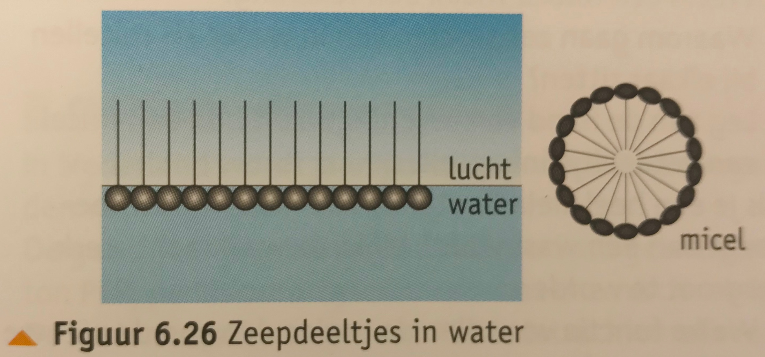

Bron: Noordhoff Uitgevers bv (2012) pp. 137

Wassen
Vuil lost niet op in water, als je zeep gebruikt: het vuil lost in een micel op. Het hydrofobe vuildeeltje wordt in het hydrofobe gebied van de micel opgenomen.
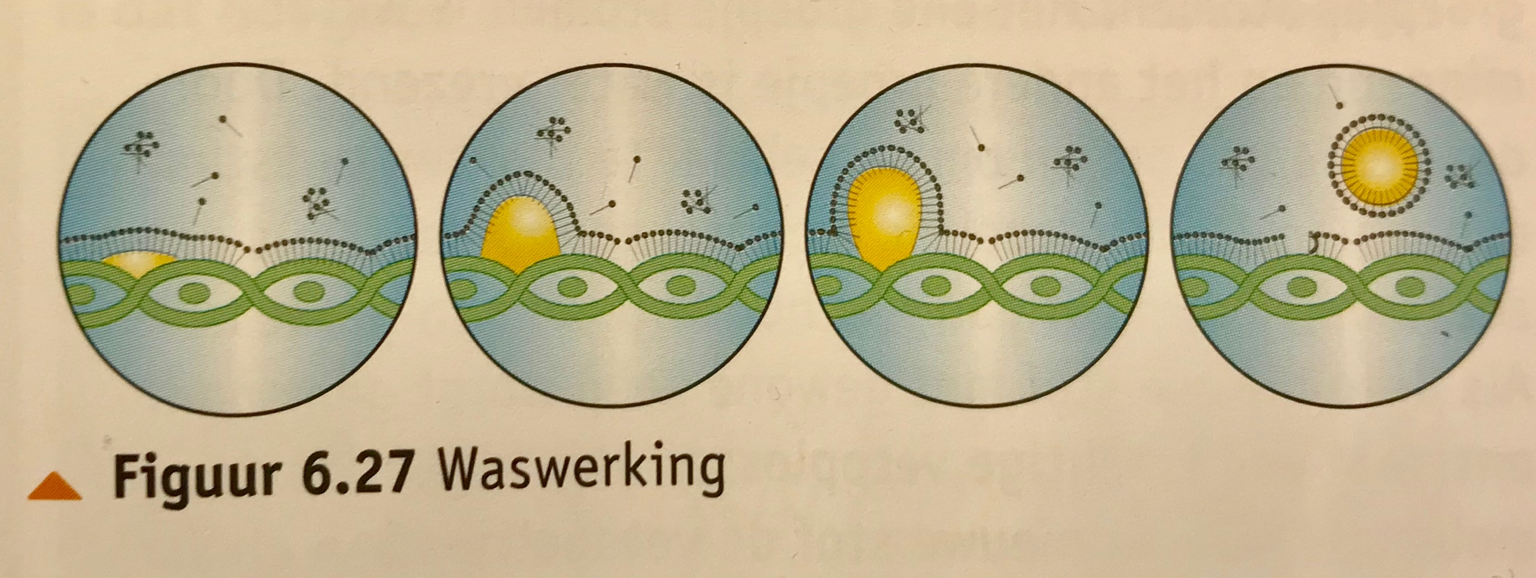
Bron: Noordhoff Uitgevers bv (2012) pp. 137
§ 6.6 Chemisch reinigen
  - Deze paragraaf gaat over het verwijderen van apolair vuil, toxiciteit en grens- en ADI-waarden.

Chemisch reinigen
Chemisch reinigen wordt gedaan in een stomerij.
Chemisch reinigen doe je met: PER, tri, hexachloorethaan en koolstofdioxide. Vroeger gebruikte men ook tetra, maar dat bleek schadelijk voor de gezondheid te zijn.

Waar staan al die afkortingen voor?
Afkorting | Systematische naam
PER | tetrachlooretheen
tri | trichlooretheen
tetra | tetrachloormethaan

Veiligheid
Stomerijen gebruiken vluchtige organische stoffen (VOS). Deze stoffen vormen een gevaar voor de gezondheid. Gevaren van stoffen worden aangegeven door: toxiciteit, grenswaarde en ADI-waarde.

Toxiciteit
Toxiciteit betekent giftigheid. Bij toxiciteit wordt onderscheid gemaakt tussen acute en chronische toxiciteit.

Acute toxiciteit
Bij acute toxiciteit treden de bijwerkingen van een stof direct of even later op.

Chronische toxiciteit
Bij chronische toxiciteit hoopt de stof zich op in het lichaam totdat er genoeg van is om schade aan te richten, dit kan soms jaren duren.

Grens- en ADI-waarde
De toxiciteit van een stof wordt aangegeven met een getal.

Grenswaarde
De grenswaarde geeft aan hoeveel ml er van een bepaalde stof per kubieke meter lucht aanwezig mag zijn. De grenswaarde zegt iets over de acute toxiciteit.

ADI-waarde
De Aanvaardbare Dagelijkse Inname (ADI) is een maat voor chronische toxiciteit. Het vaststellen van de ADI-waarde kost veel tijd en kunnen door beter onderzoek opnieuw worden vastgesteld. Vaak zijn ADI-waarden door dierenproeven vastgelegd, maar of het effect op mensen hetzelfde is als op dieren valt vaak niet te zeggen.

Bronvermelding
  - Hier vermeld ik al mijn gebruikte bronnen.

Literatuurlijst
Leukegeit.nl. (2018, 16 januari). Handig overzicht - uitleg wassymbolen in kleding - Leukegeit [Foto]. Geraadpleegd op 11 maart 2019, van https://leukegeit.nl/wp-content/uploads/2017/04/wassymbolen-kleding.jpg
Noordhoff Uitgevers bv. (2012). Chemie 6e editie 4 vwo leerboek. In R. Bekkers, R. Buwala, K. Jansen, M. Scheffers, H. Scholte, & E. Thole (Reds.), Hoofdstuk 6 Schoonmaken (6e ed., pp. 122–147). Groningen/Houten, The Netherlands: Noordhoff Uitgevers bv.

